Diser
Tecnologia , Integrantes: Kevin Y Abraham
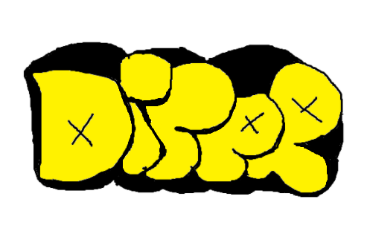
El programa consiste en una lista donde puedes poner diferentes estilos de arte ya sea dibujo , grafitti , esculturas , pintura , etc , etc y cuando ya lo tengas en la lista lo puedes seleccionar y el programa como es un genial te dira si es fácil de hacer o muy muy muy muy difícil de hacer este estilo de arte
Herramientas utilizadas: CheckedlistBox , 2 texbox , 2label , 1 button , 3 tooltip y 1 picture box

Checkedlisbox hace la función de la lista
2 texbox se utilixa para poner los estilos y la otra de dice si es fácil o difícil
El button es para agregarlos
Label es para poner el titulo de el proyecto
Los tooltip es para decir para que funciona cada cosa
Picture box es para poner el logo

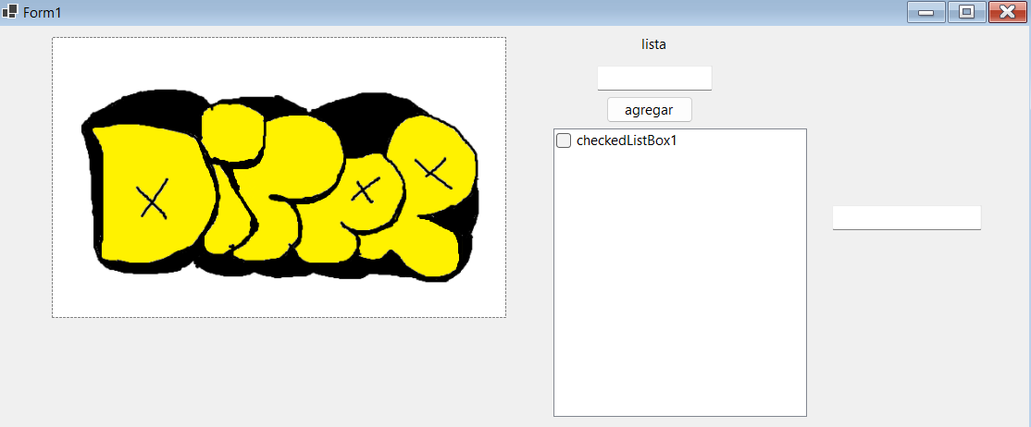
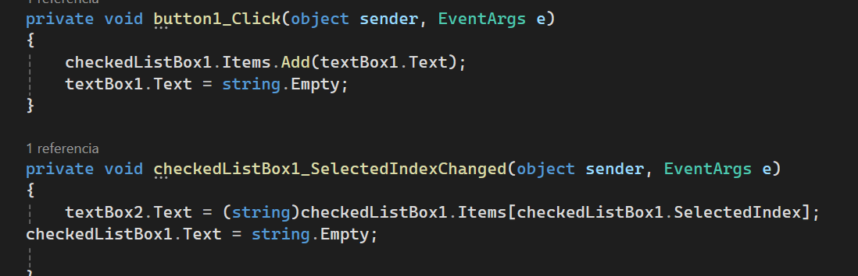
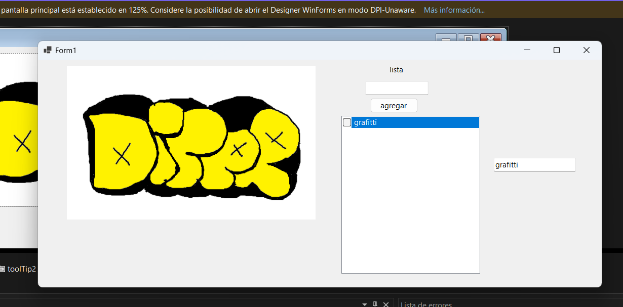

Aquí puse el estilo de grafitty pero como mi compañero no me ayudo en nada no pude poner la parte que le tocaba a el entonces no lo termine

En conclusión el programa sirve para si quieres hacer un nuevo tipo de arte lo ingresar y el programa te dice si est afacil o difícil para que te prepares mental mente para sufrir o no sufrir tanto en el proceso
La conclusión de mi compañero no esta porque no me mando nada

